Aplicación de filtros a consultas SQL

Descripción del proyecto
Mi organización está trabajando para hacer que su sistema sea más seguro. Mi función es garantizar que el sistema esté protegido, investigar todos los posibles problemas de seguridad y actualizar las computadoras de los empleados según sea necesario. Los siguientes pasos demuestran cómo utilicé SQL con filtros para realizar tareas de seguridad específicas, investigando intentos de inicio de sesión sospechosos y recuperando información de equipos de empleados para realizar actualizaciones de seguridad. Utilicé las tablas log_in_attempts y employees para esta tarea.

Recupera intentos de inicio de sesión fallidos después del horario laboral
Se produjo un posible incidente de seguridad después del horario laboral (después de las 18:00), y fue necesario investigar todos los intentos de inicio de sesión fallidos que ocurrieron después de esa hora.

El código siguiente demuestra cómo creé una consulta SQL para filtrar por los intentos de inicio de sesión fallidos que tuvieron lugar después del horario laboral.
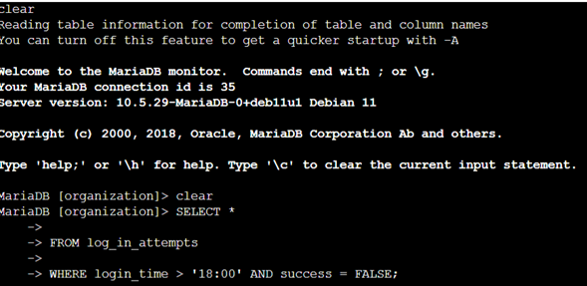

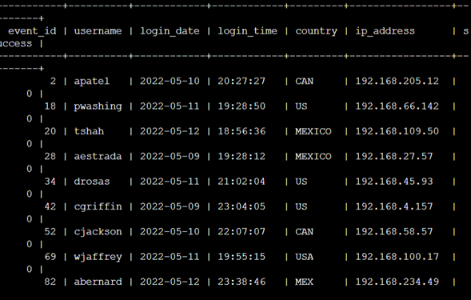
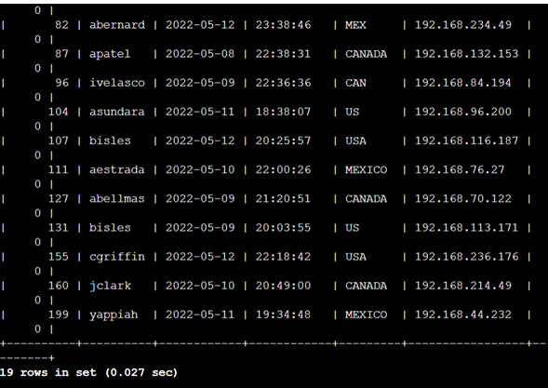

Esta consulta filtra por inicios de sesión fallidos que se produjeron después de las 18:00.
- Comencé por seleccionar todos los datos (SELECT *) de la tabla log_in_attempts.
- Luego, usé una cláusula WHERE con un operador AND para combinar dos condiciones y filtrar los resultados.
- La primera condición, login_time > '18:00', filtra los intentos de inicio de sesión que ocurrieron después de las 18:00.
- La segunda condición, success = FALSE, filtra específicamente los intentos de inicio de sesión fallidos.

Recupera intentos de inicio de sesión en fechas específicas
Se produjo un evento sospechoso el 09-05-2022, y fue necesario investigar toda la actividad registrada ese día o el día anterior (08-05-2022).

El código a continuación demuestra cómo creé una consulta SQL para filtrar por intentos de inicio de sesión que tuvieron lugar en fechas específicas.
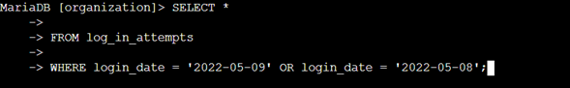
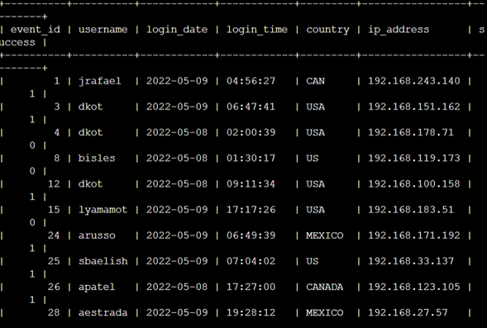
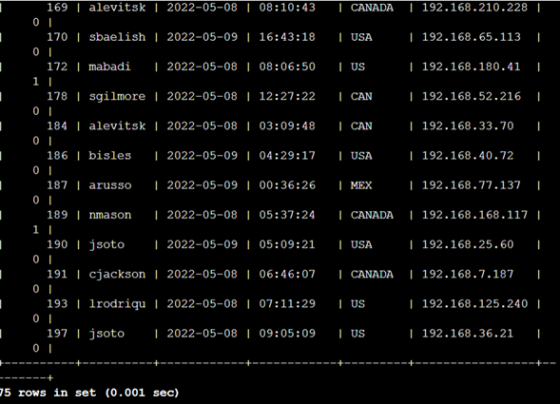

Esta consulta devuelve todos los intentos de inicio de sesión que tuvieron lugar el 09-05-2022 o el 08-05-2022.

- Comencé por seleccionar todos los datos (SELECT *) de la tabla log_in_attempts.
- A continuación, usé una cláusula WHERE con un operador OR para filtrar los resultados, de modo que se obtuvieran los intentos de inicio de sesión que cumplieran al menos una de las dos condiciones.
- La primera condición, login_date = '2022-05-09', filtra por los inicios de sesión ocurridos el 09-05-2022.
- La segunda condición, login_date = '2022-05-08', filtra por los inicios de sesión ocurridos el 08-05-2022.

Recupera intentos de inicio de sesión fuera de México
Tras investigar los datos, se sospecha de un problema con los intentos de inicio de sesión realizados fuera de México, por lo que estos intentos deben ser investigados.

El código siguiente demuestra cómo creé una consulta SQL para filtrar por intentos de inicio de sesión ocurridos fuera de México.
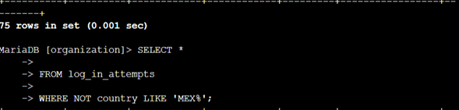
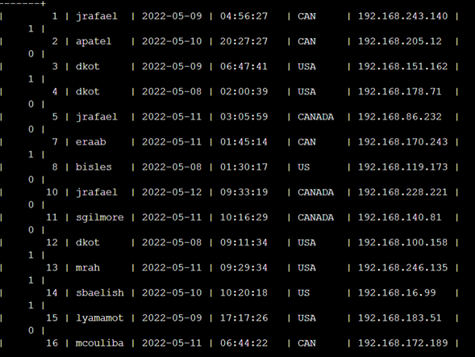
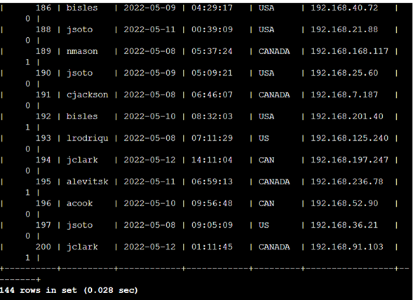

Esta consulta devuelve todos los intentos de inicio de sesión que tuvieron lugar fuera de México.
- Comencé por seleccionar todos los datos (SELECT *) de la tabla log_in_attempts.
- A continuación, usé una cláusula WHERE con el operador NOT para filtrar por países que no son México.
- Utilicé LIKE con el patrón 'MEX%' porque el conjunto de datos representa a México como MEX y MEXICO. El signo de porcentaje (%) es un comodín que representa cualquier número de caracteres no especificados cuando se usa con LIKE.

Recupera empleados/as en Marketing
El equipo necesita actualizar las computadoras de ciertos empleados del departamento de Marketing en el edificio Este (East).
Para hacerlo, necesito obtener información sobre los equipos de los/las empleados/as que debo actualizar.

El código siguiente demuestra cómo creé una consulta SQL para filtrar por equipo de empleados/as en el departamento de Marketing en el edificio Este (East).
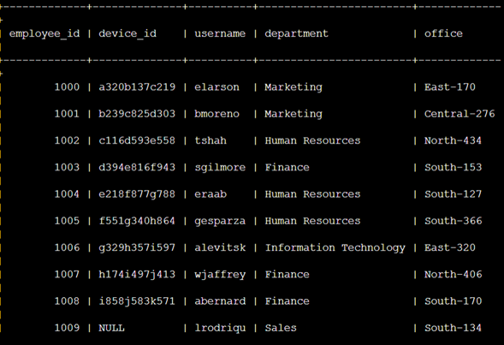
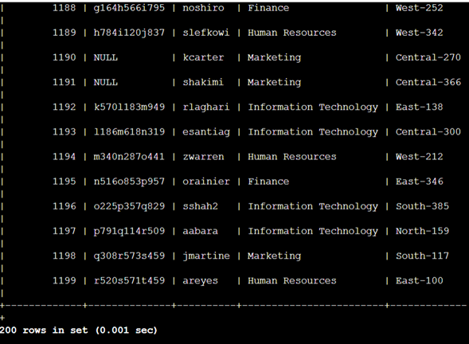

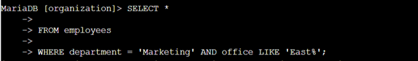
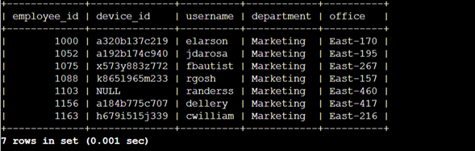

Esta consulta devuelve a todos los empleados del departamento de Marketing en el edificio Este.
- Comencé por seleccionar todos los datos (SELECT *) de la tabla employees.
- A continuación, usé una cláusula WHERE con AND para filtrar por empleados que trabajan en el departamento de Marketing y en el edificio Este.
- La primera condición, department = 'Marketing', filtra por empleados en ese departamento.
- La segunda condición, office LIKE 'East%', filtra por empleados en el edificio Este. Usé LIKE con 'East%' como patrón de coincidencia porque los datos en la columna office representan el edificio Este junto con el número específico de la oficina (ejemplos: East-170, East-320).

Recupera empleados/as en Finanzas o Ventas
Se necesita una actualización de seguridad diferente para los equipos de los empleados de los departamentos de Finanzas y Ventas.

El código siguiente demuestra cómo creé una consulta SQL para filtrar por equipos de empleados de los departamentos de Finanzas o Ventas.
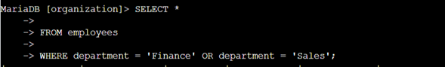
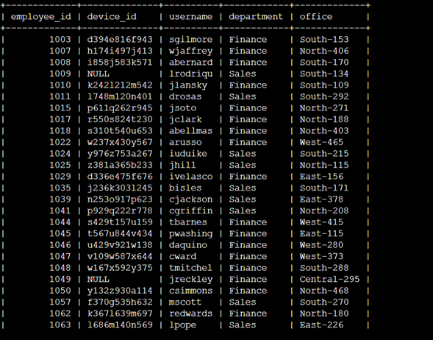
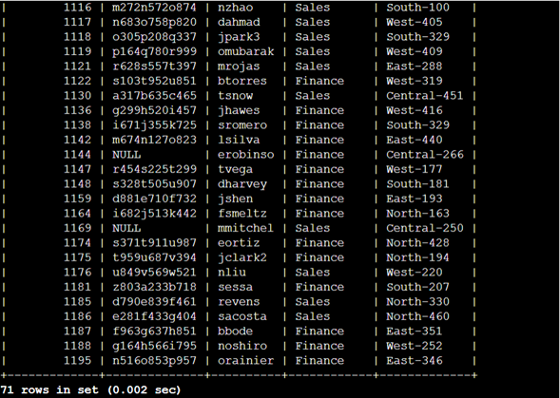

Esta consulta devuelve a todos los empleados de los departamentos de Finanzas o Ventas.
- Comencé por seleccionar todos los datos (SELECT *) de la tabla employees.
- A continuación, usé una cláusula WHERE con el operador OR para filtrar por empleados que trabajan en los departamentos de Finanzas o Ventas.
- Se usó el operador OR en lugar de AND porque se buscaba obtener a todos los empleados de ambos departamentos.
- La primera condición, department = 'Finance', filtra por empleados de Finanzas.
- La segunda condición, department = 'Sales', filtra por empleados de Ventas

Recupera a todos/as los/las empleados/as que no trabajan en TI
El equipo necesita una actualización de seguridad para todos los empleados excepto los del departamento de Tecnología de la Información (TI).Para realizar la actualización, primero debo obtener información sobre estos/as empleados/as.

A continuación, demuestro cómo creé una consulta SQL para filtrar por equipos de empleados/as que no trabajan en el departamento de Tecnología de la Información.
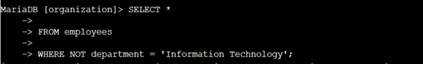
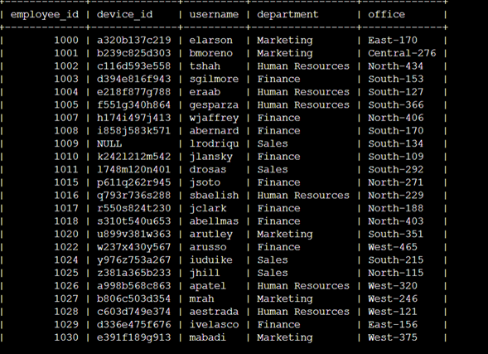
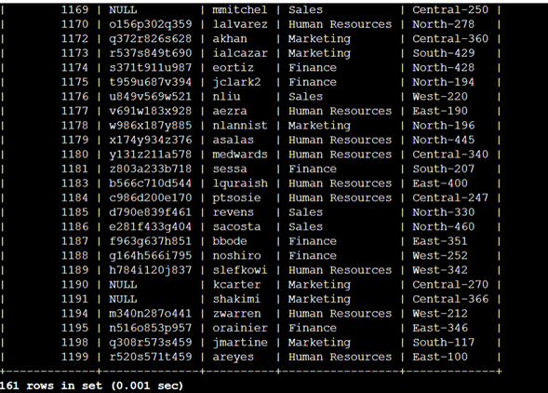

Esta consulta devuelve a todos los empleados que no trabajan en el departamento de Tecnología de la Información.
- Comencé por seleccionar todos los datos (SELECT *) de la tabla employees.
- A continuación, usé una cláusula WHERE con el operador NOT para filtrar por empleados que no trabajan en el departamento de 'Information Technology'.

Resumen
En esta actividad, apliqué filtros a consultas SQL para obtener información específica sobre los intentos de inicio de sesión y los equipos de los empleados, abordando varios escenarios de seguridad. Utilicé las dos tablas distintas, log_in_attempts y employees, para estas tareas. Empleé los operadores lógicos AND, OR y NOT para filtrar información según múltiples condiciones o exclusiones. También utilicé el operador LIKE junto con el comodín de signo de porcentaje (%) para realizar coincidencias de patrones en columnas como la ubicación o el país.

